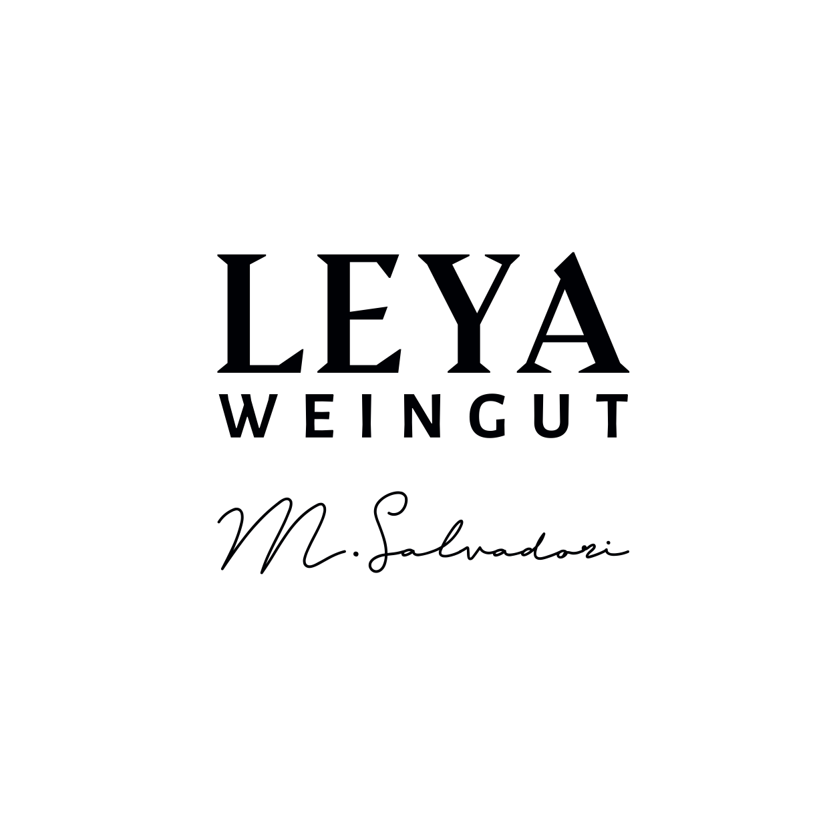

SAUVIGNON BLANC TERLANO CLASSICO
Sauvignon Blanc Alto Adige Terlano Classico d.o.c.
Vitigni: 100% Sauvignon Blanc.
Zona: all’interno della zona Classica del comune di Terlano a 265 metri s.l.m.
Vigneto: Guyot, 7500 ceppi/ha di 10 anni di età.
Vendemmia: manuale a inizio settembre, pressatura a grappolo intero e successiva sedimentazione statica a freddo per 24 ore.
Fermentazione: 50% in acciaio 50% in legno usato con lieviti selezionati.
Affinamento: 50% in legno usato e 50% acciaio per 7 mesi sulle fecce fini con frequenti batonnage.

